讀經之歌
兒童讀經有福氣，遠離電玩電視機，
自幼耳濡吟詠起，識字讀經循次第。
讀經教育有福氣，學童識字如遊戲，
伴隨樂曲圖案記，右腦學習有效率。
大學中庸聖賢書、論語孟子勤研讀，
養性修身法先古，讀經家庭是先知。
背誦四書和五經，詩詞吟唱有意境，
自幼沐濡聖賢心，思古幽情開遠景。
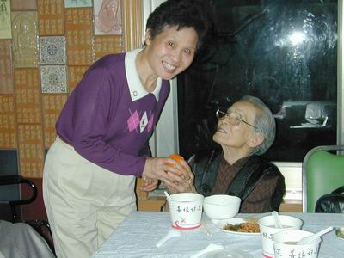
這幾年來很多地方都在推廣幼兒讀經，讓我國的聖賢經典從小就深植在我們的心，而且各地也經常辦理讀經會考，本校在陳昭靜女士的帶領之下，募集了一群義工，每天早上到校輔導學生讀經活動，她們出錢出力默默付出，期盼的是我們下一代有更好的成長。
讀經活動是右腦的開發，藉著經典的背誦，增強記憶能力，開發潛能，同時也引導學生的善良習性，端正社會風氣，培養學生知書達禮，在家孝親，在外進退有禮，不但是父母 陳昭靜女士與民前15年出生惠龍法師的母親合影 的好孩子，也是將來
國家社會的中堅。
小朋友：你參加了讀經活動嗎？今天就藉著這個機會，也祝福曾經參加讀經會考的夥伴能更上層樓，也讓我們把兒童讀經介紹給大家，有興趣的小朋友可以找老師問喔！
請把你讀經的成果寫出來

